TÍTULO EN ESPAÑOL
TÍTULO EN INGLÉS

Apellidos, Inciales^{1FDA}; Apellidos, Inciales^{2BC}; …
¹ Centro de trabajo, país, correo electrónico
² Centro de trabajo, país, correo electrónico

Responsabilidades. (A Diseño de la investigación; B Recolector de datos; C Redactor del trabajo; D Tratamiento estadístico; E Apoyo económico; F Idea original y coordinador de toda la investigación)

Recibido el X de XXXXX de 20XX
Aceptado el X de XXXXX de 20XX
Correspondencia:
Nombre Apellidos. Correo electrónico

Ejemplo:
Fernán-Garcí, JC^{1FDA}; Gracia-Hernández, JC^{2BC}
¹ Universidad de Alborán, España, juancfg@universit.ll
² Universidad del Mediterráneo, Croacia, gfjc@medite.yu

Responsabilidades. (A Diseño de la investigación; B Recolector de datos; C Redactor del trabajo; D Tratamiento estadístico; E Apoyo económico; F Idea original y coordinador de toda la investigación)

Recibido el X de XXXXX de 20XX
Aceptado el X de XXXXX de 20XX
Correspondencia:
Juan César Fernán Garcí. juancfg@universitas.ll

RESUMEN
Incluya aquí un breve resumen con el objetivo, las características principales de su estudio, los resultados más relevantes y alguna conclusión.

PALABRAS CLAVE: palabra 1, palabra 2, palabra 3, … (en minúsculas y separadas por comas)

ABSTRACT
Traduzca a inglés académico su resumen

KEY WORDS: Incluya aquí, traducidas, las palabras claves (en minúsculas y separadas por comas)

INTRODUCCIÓN

En esta sección incluya el marco teórico sobre el que se sustenta su investigación.

Recuerde que las citas deben ir según las normas VANCOUVER.

A modo de recordatorio, en el texto y bajo las normas Vancouver, las citas se colocan entre paréntesis según orden de aparición y de forma numérica en el mismo tamaño que la fuente del texto y no en superíndice.

Recomendamos que para la elaboración de artículos usen gestores bibliográficos (Mendeley, Endnote, Zotero …)

Ejemplo:

La Educación Física tiene en cuenta la formación integral del alumnado (1, 2, 3-6)…

No olvide incluir al final cuál o cuáles son sus objetivos y a partir de qué hipótesis han sido generados estos.

Sed ut perspiciatis unde omnis iste natus error sit voluptatem accusantium doloremque laudantium, totam rem aperiam, eaque ipsa quae ab illo inventore veritatis et quasi architecto beatae vitae dicta sunt explicabo. Nemo enim ipsam voluptatem quia voluptas sit aspernatur aut odit aut fugit, sed quia consequuntur magni dolores eos qui ratione voluptatem sequi nesciunt. Neque porro quisquam est, qui dolorem ipsum quia dolor sit amet, consectetur, adipisci velit, sed quia non numquam eius modi tempora incidunt ut labore et dolore magnam aliquam quaerat voluptatem. Ut enim ad minima veniam, quis nostrum exercitationem ullam corporis suscipit laboriosam, nisi ut aliquid ex ea commodi consequatur?

MATERIAL Y METODOS

Explique con claridad cómo ha realizado su investigación, con qué sujetos ha contado y cuáles son sus características. Cómo los ha seleccionado, qué permisos ha debido solicitar.

Indique que metodología científica ha empleado y cuáles han sido sus herramientas de medición y en los casos pertinentes dónde aparecen validados.

En definitiva elabore un detallado «manual de instrucciones» con el que cualquier investigador pueda replicar su investigación sin tener que preguntarle nada.

Sed ut perspiciatis unde omnis iste natus error sit voluptatem accusantium doloremque laudantium, totam rem aperiam, eaque ipsa quae ab illo inventore veritatis et quasi architecto beatae vitae dicta sunt explicabo.

Nemo enim ipsam voluptatem quia voluptas sit aspernatur aut odit aut fugit, sed quia consequuntur magni dolores eos qui ratione voluptatem sequi nesciunt.

Neque porro quisquam est, qui dolorem ipsum quia dolor sit amet, consectetur, adipisci velit, sed quia non numquam eius modi tempora incidunt ut labore et dolore magnam aliquam quaerat voluptatem.

Ut enim ad minima veniam, quis nostrum exercitationem ullam corporis suscipit laboriosam, nisi ut aliquid ex.

RESULTADOS

Explique qué tipo de análisis ha empleado para ofrecer los resultados de investigación y qué herramientas empeló para ello.

Las tablas, de utilizar medidas, deben hacerlo en el sistema internacional

El formato de las tablas debe ser “Clásico 1”

Ejemplo de tabla

Tabla 1. Nemo enim ipsam voluptatem quia voluptas sit aspernatur
 | a | b | c
Variable 1(m) | 1 | 1 | 1
Variable 2 (s) | 2 | 2 | 2
Variable 3 (kg) | 3 | 3 | 3
Variable 4 (%) | 4 | 4 | 4
Variable 5 (…) | 5 | 5 | 5

Presente las tablas en formato clásico y respetando las normas VANCOUVER

No olvide incluir las unidades en Sistema Internacional

En la medida de lo posible utilice gráficos si son necesarios para una mejor comprensión.

Sed ut perspiciatis unde omnis iste natus error sit voluptatem accusantium doloremque laudantium, totam rem aperiam, eaque ipsa quae ab illo inventore veritatis et quasi architecto beatae vitae dicta sunt explicabo.

Nemo enim ipsam voluptatem quia voluptas sit aspernatur aut odit aut fugit, sed quia consequuntur magni dolores eos qui ratione voluptatem sequi nesciunt.

Neque porro quisquam est, qui dolorem ipsum quia dolor sit amet, consectetur, adipisci velit, sed quia non numquam eius modi tempora incidunt ut labore et dolore magnam aliquam quaerat voluptatem.

Ut enim ad minima veniam, quis nostrum exercitationem ullam corporis suscipit laboriosam, nisi ut aliquid ex

DISCUSIÓN

Compare sus resultados con los de los autores que mencionó en el marco teórico de la introducción y elabore las conclusiones.

No olvide indicar al menos una idea práctica para su aplicación en el campo de las Ciencias de la Actividad Física y el Deporte

LIMITACIONES Y CAMINOS FUTUROS

Este apartado es optativo. Si lo cree oportuno indique cuál o cuáles han sido las limitaciones de su estudio y las posibles líneas de investigación que hubieran podido surgir una vez concluida su investigación.

AGRADECIMIENTOS
Incluya aquí los agradecimientos a personas, instituciones o financiadores de su investigación si fuera necesario.

REFERENCIAS
Incluya solo las referencias que aparezcan en el texto con las Normas VANCOUVER

Cuando haga el envío por la plataforma no olvide incluir además una copia anonimizada, es decir, sin el nombre de los autores y sin que en las propiedades del documento aparezca ninguna identificación posible.

Archivo >> propiedades >>
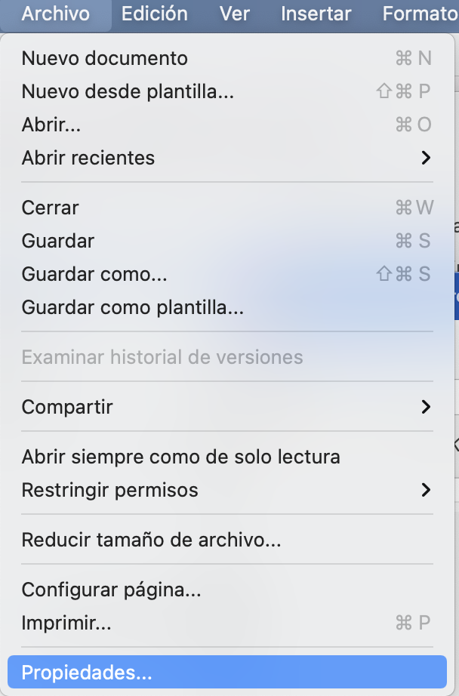

Propiedades del Documento >> Resumen

